Приложение 1 к Документации
открытого запроса цен
Проект Договора поставки
г. Пенза ____________2014 г.
___________________________, именуемое в дальнейшем «Поставщик», в лице _____________________________, действующего на основании ____________, с одной стороны, и ООО «Энерготрейдинг», именуемое в дальнейшем «Покупатель», в лице Заместителя генерального директора ОАО ГК «ТНС-энерго» - управляющего директора ООО «Энерготрейдинг» Африканова Вениамина Викторовича, действующего на основании доверенности от 04.03.2014, с другой стороны, по результатам проведения открытого запроса цен (Протокол заседания постоянно-действующей закупочной комиссии ООО «Энерготрейдинг» №__ от __.__.14 г.), совместно именуемые «Стороны», заключили настоящий договор о нижеследующем.

- Предмет договора
  - Поставщик обязуется поставить кондиционеры и произвести строительно-монтажные и пуско-наладочные работы (далее по тексту - СМР) по их установке на объектах Покупателя по адресам: г. Пенза, ул. Гагарина, 11Б, Пензенская обл., р.п. Колышлей, ул. Садовая, 75, Пензенская обл., г. Кузнецк, ул. Дарвина, 58, Пензенская обл., р.п. Мокшан, ул. Советская 32, Пензенская обл., г. Спасск, ул. Криванчикова, 1а, пом. 1, а Покупатель обязуется принять и оплатить кондиционеры (далее по тексту – оборудование) согласно Спецификации (Приложении № 1), являющейся неотъемлемой частью настоящего договора, а так же СМР.
  - Сдача и приемка результатов работ, выполненных при производстве СМР, оформляются двусторонним актом сдачи-приемки. Поставщик предоставляет на СМР гарантийный срок 36 месяцев.

- Права и обязанности сторон
  - Права и обязанности Покупателя:
    - Покупатель вправе осуществлять контроль и надзор за ходом и качеством выполняемых СМР.
    - Покупатель вправе вмешаться в производство работ Поставщиком, если последний своими действиями нарушил требования охраны труда, правила пожарной безопасности и иные, обязательные к исполнению предписания и нормативы.
    - Покупатель обязуется передать Поставщику утвержденную схему размещения оборудования на объектах (Приложение №2), являющейся неотъемлемой частью настоящего договора, принять от Поставщика по акту выполненные СМР и произвести за них окончательный расчет.
    - Покупатель обязуется оплатить выполненные работы в размере, в сроки и в порядке, предусмотренные настоящим договором.
    - Если во время выполнения работы станет очевидным, что она не будет выполнена надлежащим образом, Покупатель вправе назначить Поставщику разумный срок для устранения недостатков и при неисполнении Поставщиком в назначенный срок этого требования устранить недостатки своими силами или с привлечением третьих лиц, с отнесением расходов на Поставщика, а также потребовать возмещения убытков.
    - При грубых нарушениях Поставщиком требований охраны труда, правил пожарной безопасности, правил внутреннего трудового распорядка, правил поведения на территории Покупателя, последний имеет право отстранить Поставщика от работы до устранения нарушений.
  - Права и обязанности Поставщика:
    - В соответствии с утвержденной и согласованной с Покупателем схемой размещения оборудования на объектах, своими силами и всеми необходимыми материалами, осуществить качественное выполнение работ.
    - Поставить оборудование и произвести СМР по адресам на объекты Покупателя, указанным в п.1.1. настоящего договора.
    - Во время проведения работ обеспечить выполнение на объекте Покупателя необходимых противопожарных мероприятий, мероприятий по технике безопасности.
    - Согласовать с Покупателем требования по ТБ, охране труда и работе на действующем предприятии.
    - На протяжении выполнения СМР не допускать захламления территории мусором и принимать меры по его своевременному вывозу своими силами и за свой счет
    - Безвозмездно устранять недостатки, допущенные в ходе работ.

- Условия поставки
  - Качество поставляемого по настоящему договору оборудования должно соответствовать требованиям ГОСТов, ТУ, требованиям, указанным в других документах, определяющих качество оборудования.
  - Поставка и монтаж оборудования – в течение 7 рабочих дней с момента заключения договора.
  - Доставка специалистов Поставщика, материалов и оборудования, дополнительные расходы (погрузо-разгрузочные работы, упаковка, сборка и т.п.) включены в стоимость оборудования и дополнительно Покупателем не оплачиваются.

- Стоимость договора
  - Общая стоимость договора устанавливается на основании Протокола заседания постоянно-действующей закупочной комиссии ООО «Энерготрейдинг» ____от__2014 г. и составляет _________-_(______________________________________) рублей, в том числе НДС 18% __________________(_________________________________________________) рублей.

  - Стоимость оборудования и СМР указана в Спецификации (Приложение №1), устанавливается в рублях РФ и является фиксированной на все время действия договора.

- Порядок расчетов
  - Покупатель производит оплату по данному договору путем безналичного расчета в течение 14 банковских дней с момента подписания Сторонами акта сдачи-приемки выполненных работ.

- Ответственность сторон
  - В случае неисполнения или ненадлежащего исполнения обязательств по настоящему договору стороны несут ответственность в соответствии с действующим законодательством РФ.
  - Поставщик предоставляет на оборудование гарантийный срок 36 месяцев. Оборудование ненадлежащего качества, в пределах гарантийного срока с выявленными производственными дефектами подлежит ремонту, обмену или возмещению их полной стоимости в течение 20 календарных дней с момента уведомления Поставщика о неисправности оборудования.

- Срок действия договора
  - Настоящий Договор вступает в силу с момента подписания и действует до полного исполнения Сторонами своих обязательств.
  - Покупатель имеет право в одностороннем порядке отказаться от исполнения настоящего договора (расторгнуть) при условии предварительного уведомления Поставщика не менее чем за 15 дней.

- Дополнительные условия
  - Во всем остальном, не урегулированном настоящим договором, Стороны руководствуются действующим законодательством РФ.
  - Все изменения и дополнения настоящего договора оформляются дополнительными соглашениями в письменной форме, и подписываются уполномоченными представителями сторон.
  - Все споры и разногласия по настоящему договору разрешаются путем переговоров, в случае не достижения согласия в досудебном порядке споры разрешаются в Арбитражном суде Пензенской области.
  - Настоящий договор составлен в двух экземплярах, имеющих равную юридическую силу - по одному для каждой из Сторон.

- Адреса, реквизиты и подписи Сторон
Поставщик: Покупатель:
ООО "Энерготрейдинг"
Юр. адрес: 440039, г. Пенза, ул. Гагарина, 11б
Почт. адрес: 440039, г. Пенза, ул. Гагарина, 11б
ИНН/КПП 7702743761/583501001,
БИК 042202824
р/счет 40702810629170000092 в ФИЛИАЛ"НИЖЕГОРОДСКИЙ" ОАО "АЛЬФА-БАНК"
к/счет:30101810200000000824
тел.: 559019;559011;485180 факс

________________/ / _______________/В.В. Африканов/

Приложение №1 к Договору № __
от «__»______________2014г.
Спецификация
№ п/п | Наименование оборудования | Кол-во | Ед. изм. | Цена за единицу, руб. без НДС | Цена монтажа (в т.ч. прокладка трассы, услуги автовышки), руб. без НДС | Цена кондиционера с монтажом, руб. с НДС
1. | Кондиционер Chigo CS/CU-21H3A-V84 | 1 | шт.
2. | Кондиционер Chigo CS/CU-51H3A-V84 | 1 | шт.
3. | Кондиционер Chigo CS/CU-25H3A-V84 | 3 | шт.
4. | Кондиционер Chigo CS/CU-32H3A-V84 | 3 | шт.
5. | Кондиционер Chigo CS/CU-61H3A-V84 | 1 | шт.
Итого:
В том числе НДС

Поставщик: Покупатель:

________________/ / _______________/В.В. Африканов/

Приложение №2 к Договору № __
от «__»______________2014г.
Схема размещения Оборудования на объектах Покупателя
Эскиз 1
г. Пенза, ул. Гагарина, 11Б, гараж, 2 этаж, пом. 2.
г. Пенза, ул. Гагарина, 11Б, гараж, 2 этаж, пом. 3
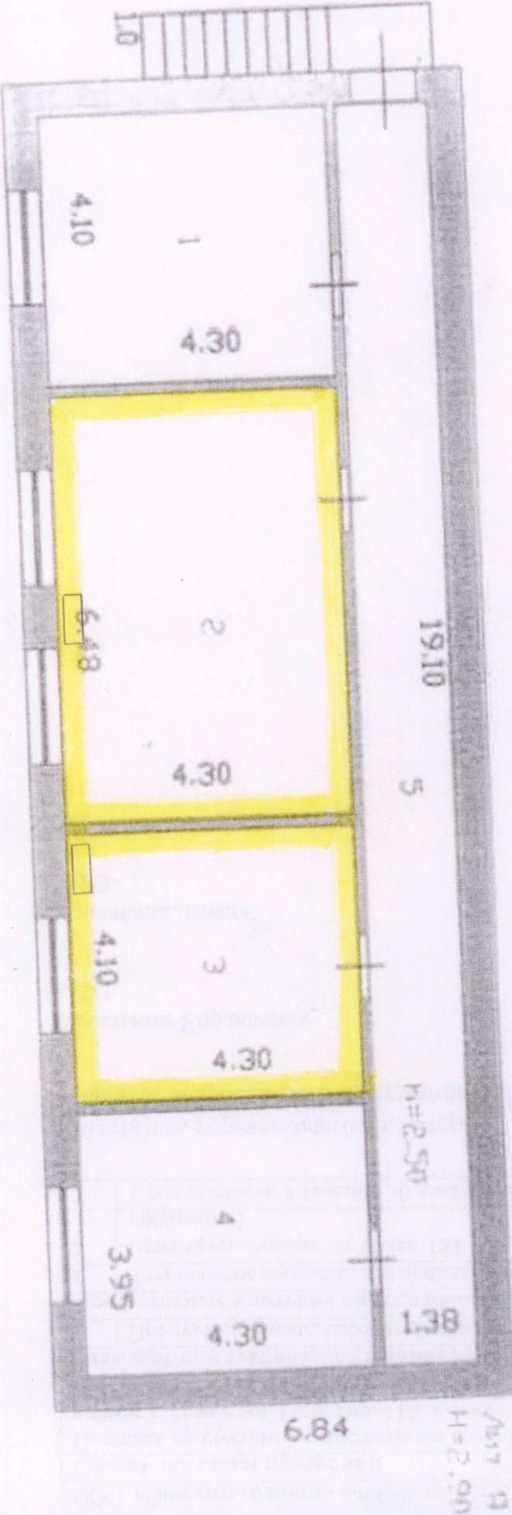

Поставщик: Покупатель:
________________/ / _______________/В.В. Африканов/
Эскиз 2
Пензенская обл., р.п. Колышлей, ул. Садовая, 75, пом. 1
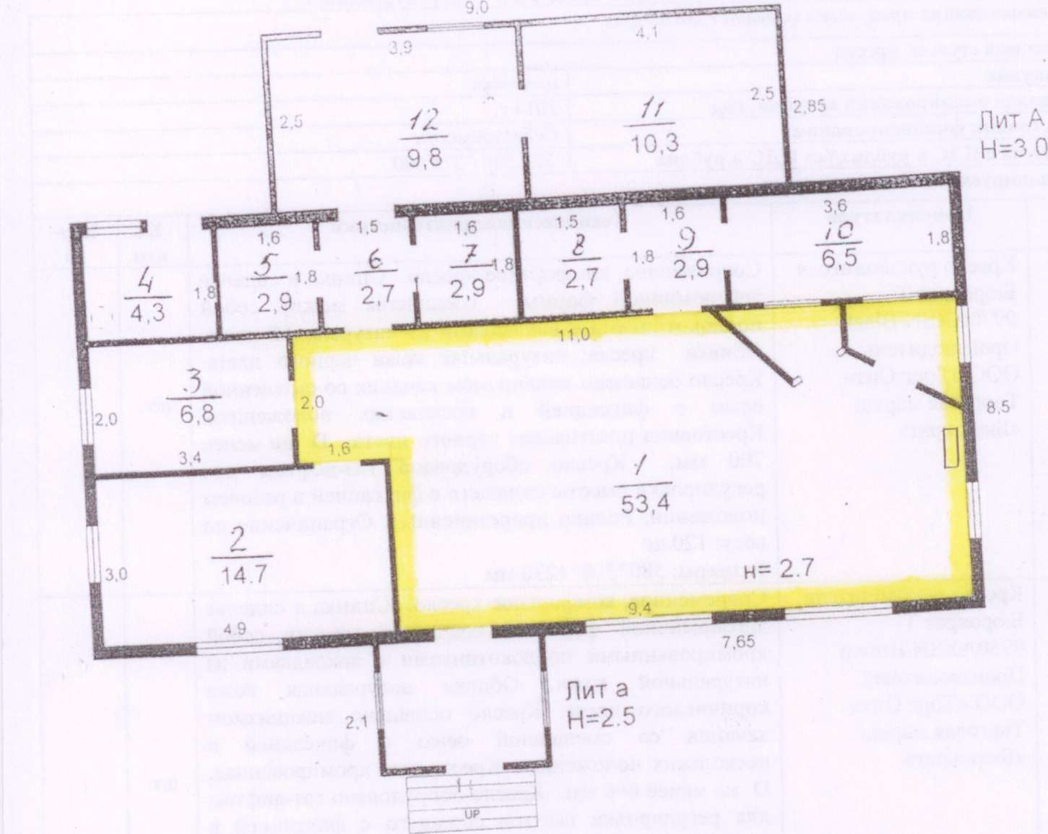

Поставщик: Покупатель:
________________/ / _______________/В.В. Африканов/

Эскиз 3
г. Пенза, ул. Гагарина, 11Б, 5 этаж, каб. 518(пом. 3)
г. Пенза, ул. Гагарина, 11Б, 5 этаж, каб. 518(пом. 4)
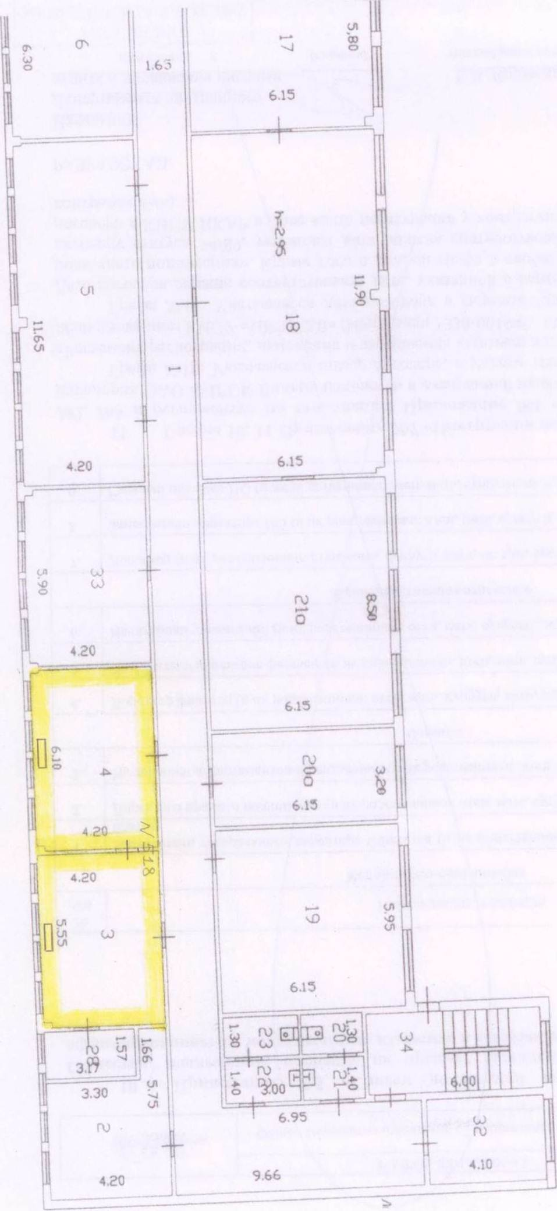
Поставщик: Покупатель:
________________/ / _______________/В.В. Африканов/
Эскиз 4
Пензенская обл., г. Кузнецк, ул. Дарвина, 58, пом. 8
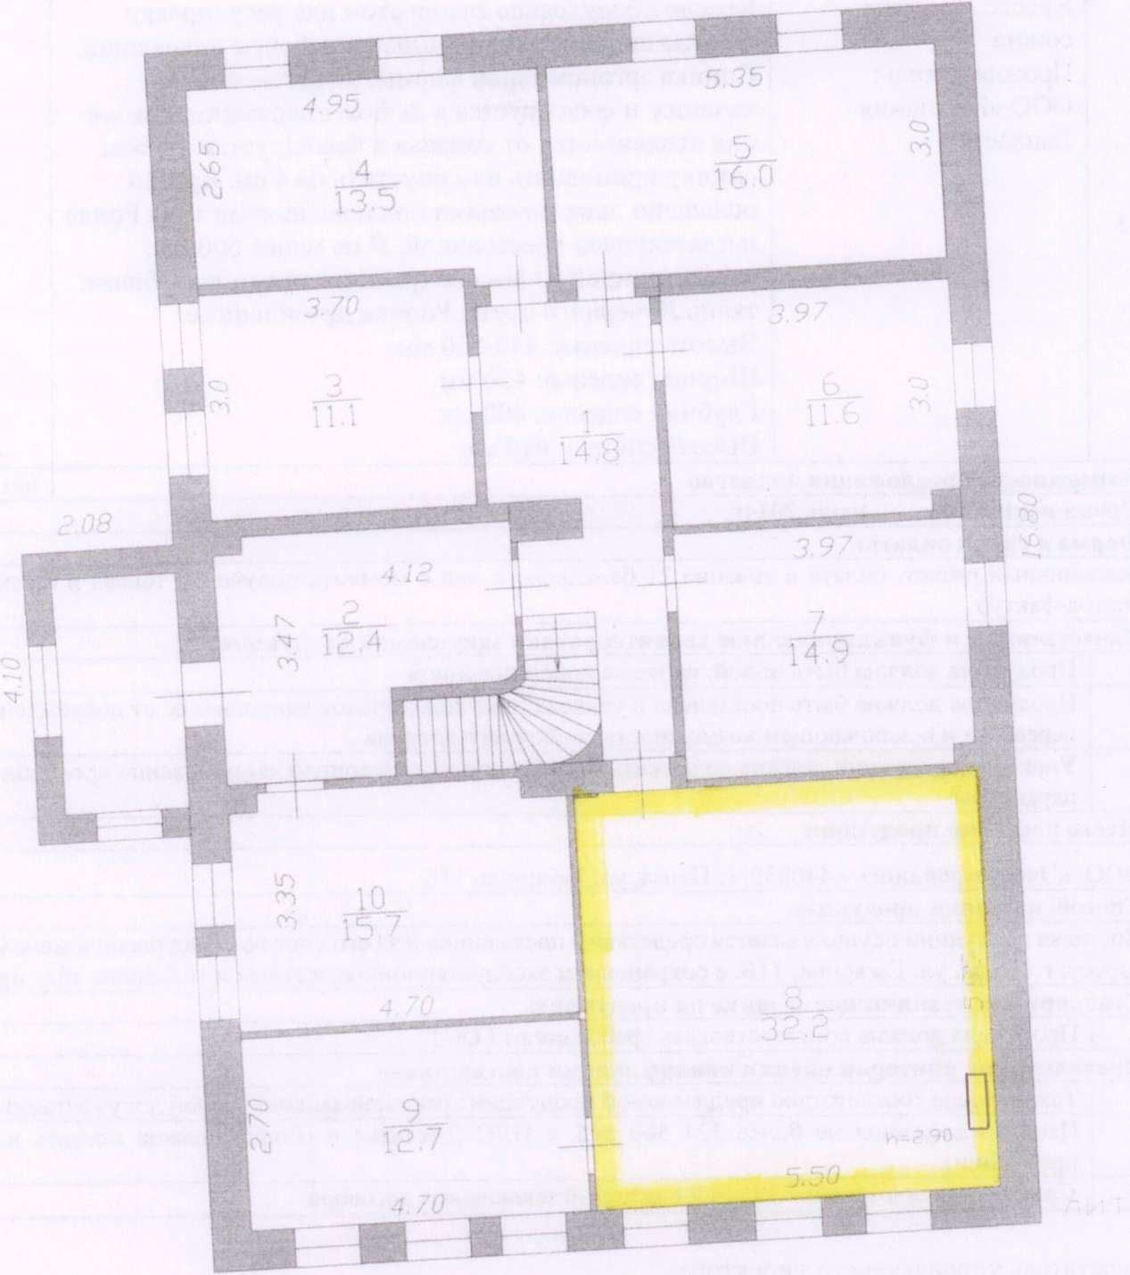
Поставщик: Покупатель:
________________/ / _______________/В.В. Африканов/

Эскиз 5
г. Пенза, ул. Гагарина, 11Б, 2 этаж, каб. 201а
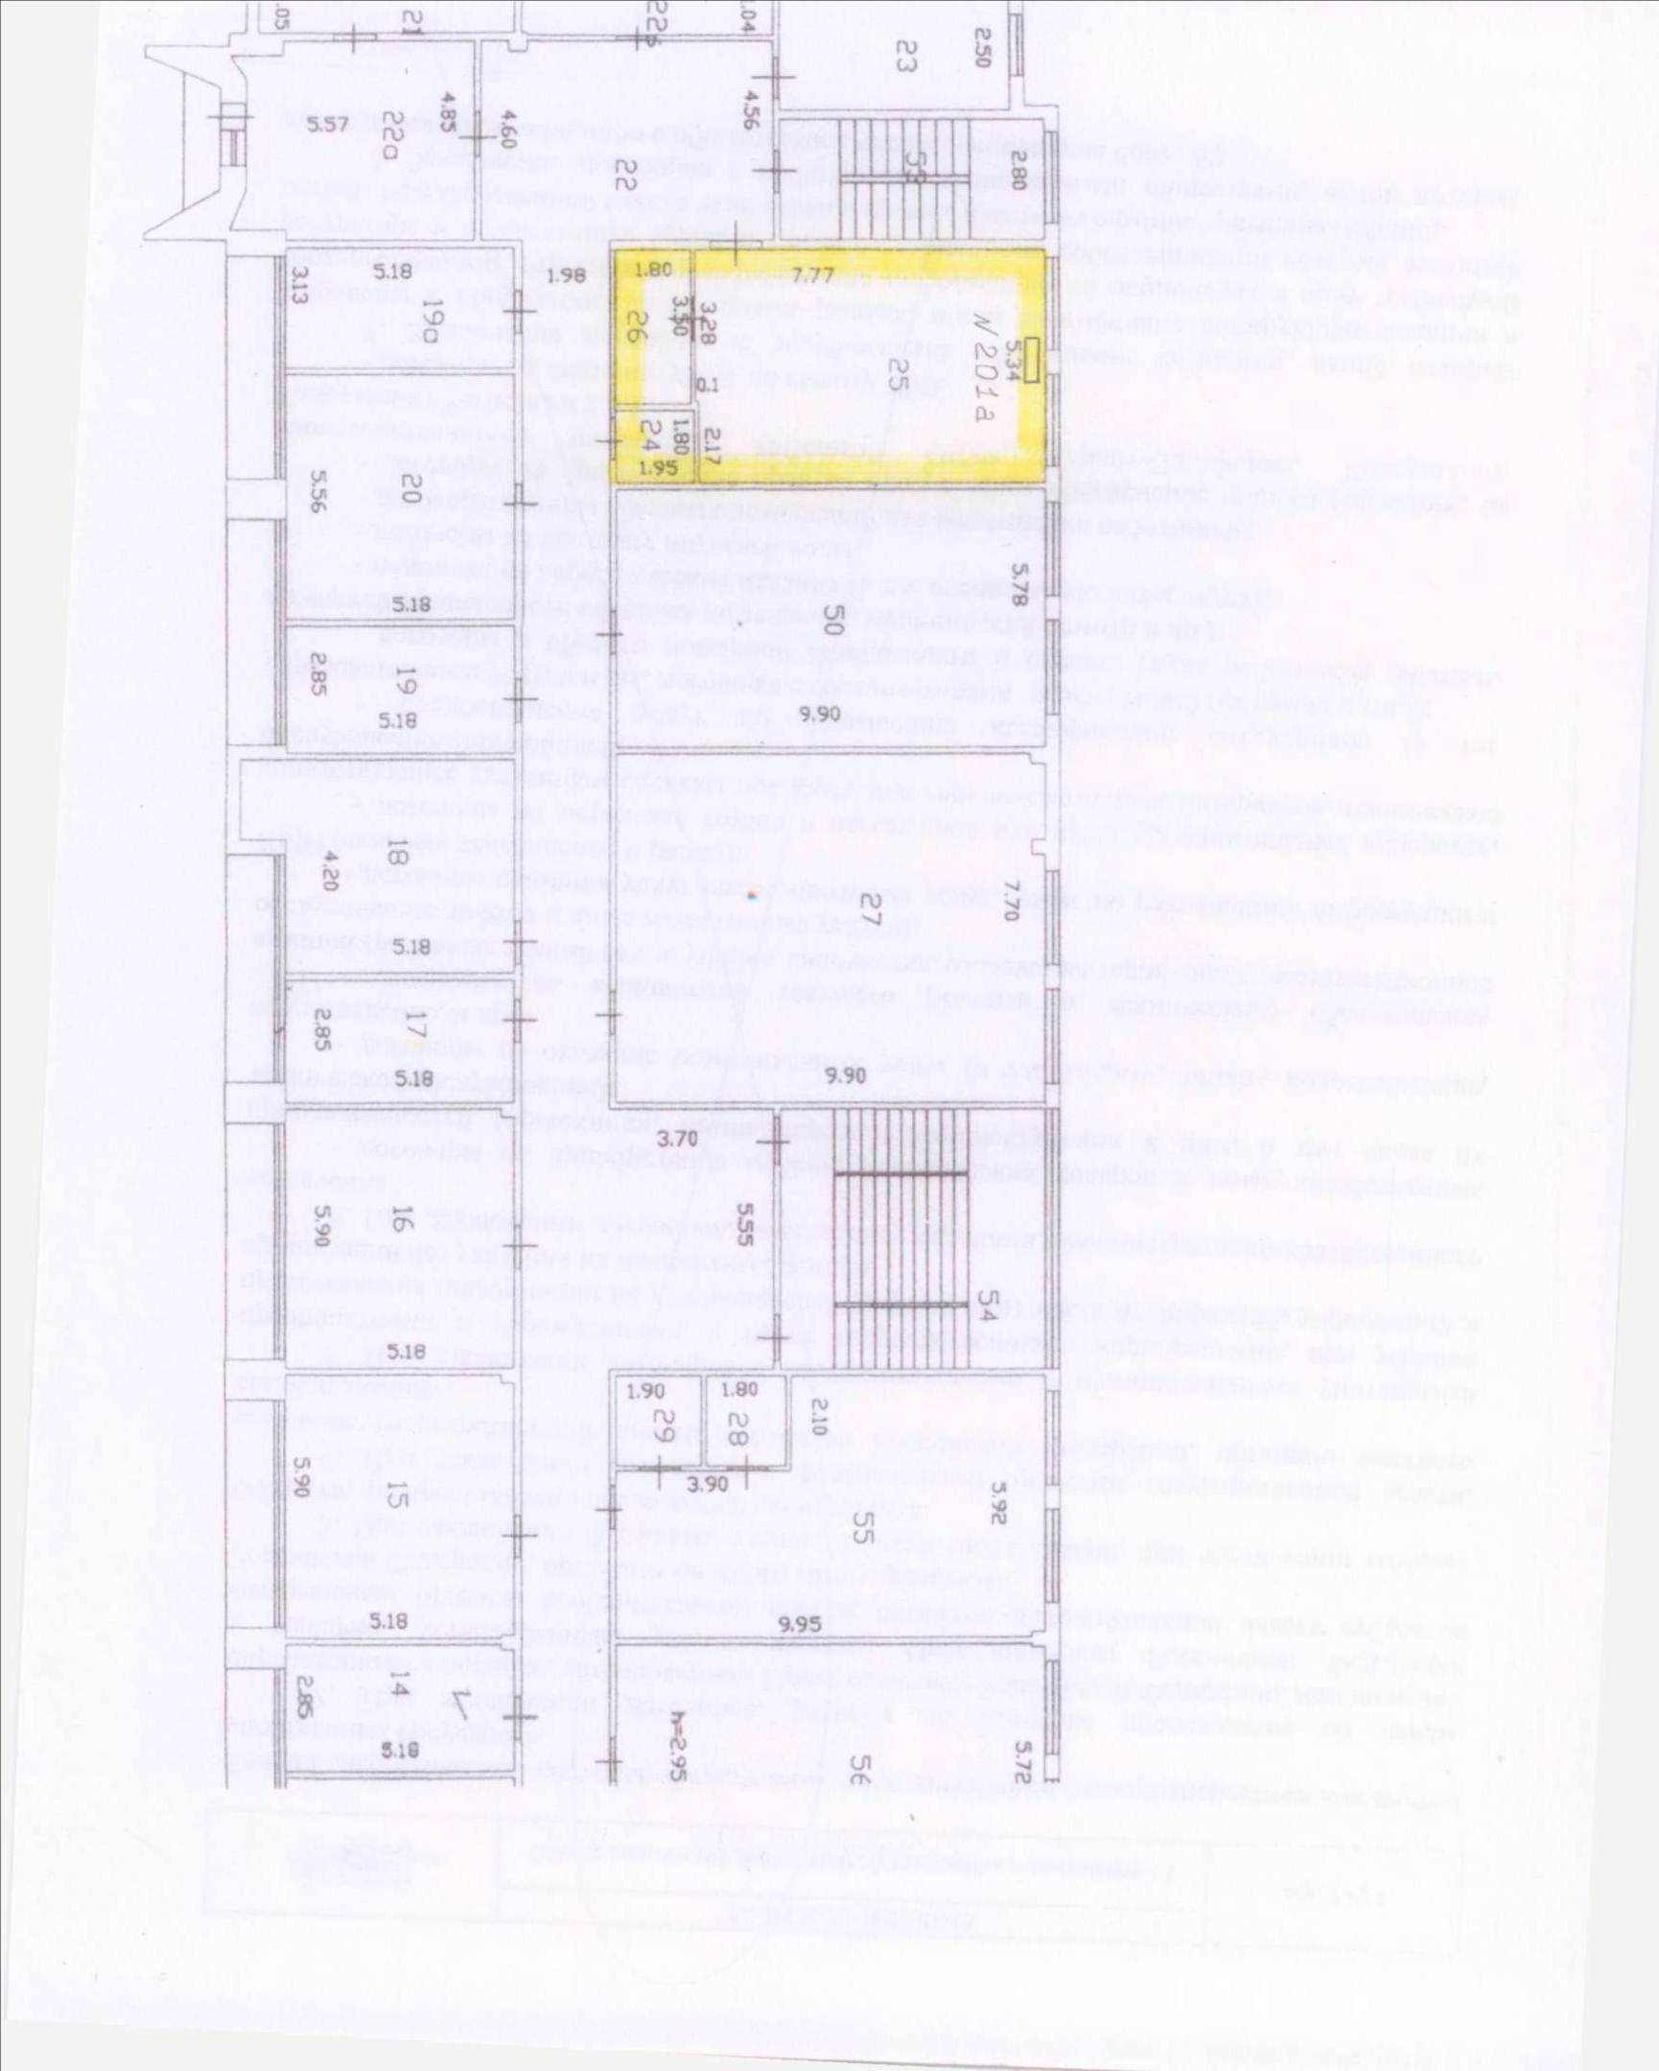
Поставщик: Покупатель:
________________/ / _______________/В.В. Африканов/
Эскиз 6
Пензенская обл., р.п. Мокшан, ул. Советская 32, пом. 2
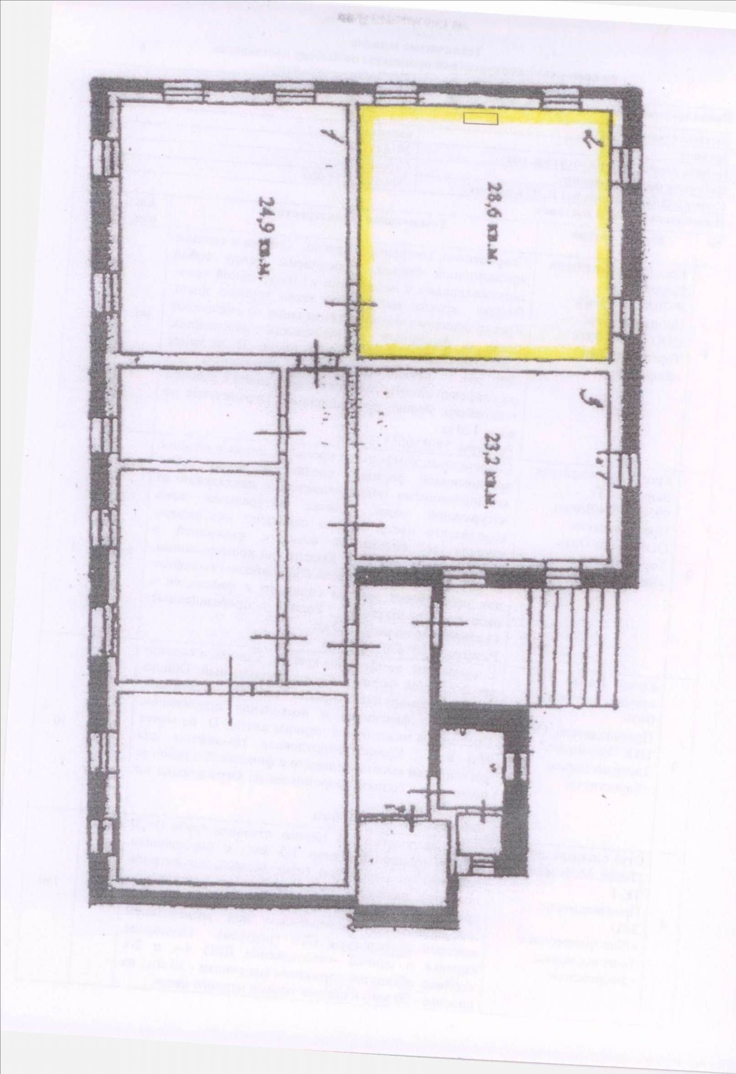
Поставщик: Покупатель:
________________/ / _______________/В.В. Африканов/
Эскиз 7
Пензенская обл., г. Спасск, ул. Криванчикова, 1а, пом. 1

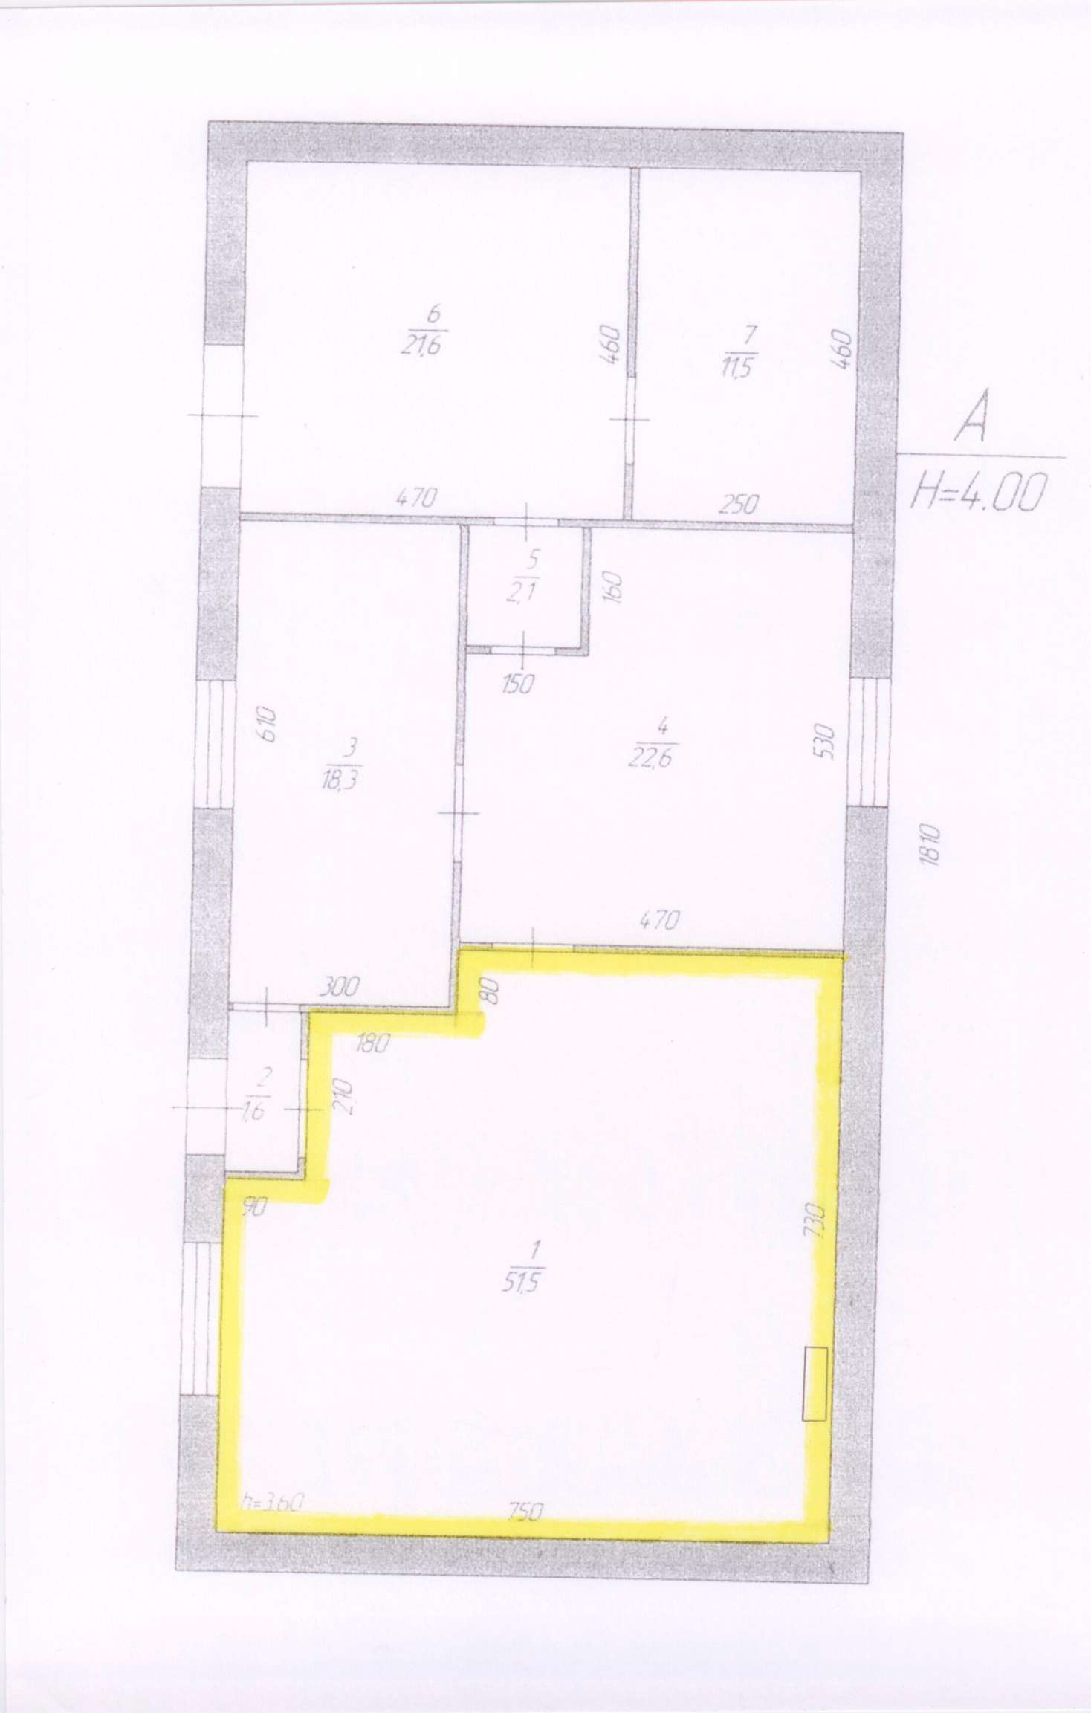

Поставщик: Покупатель:
________________/ / _______________/В.В. Африканов/
м.п. м.п.

